YouTubeで使えるショートカットキー
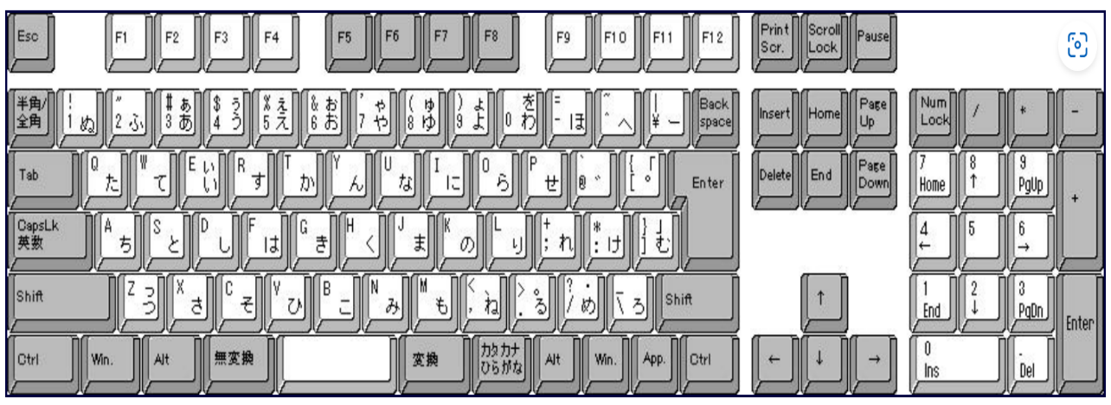
⑩
検索ﾎﾞｯｸｽ
④
先頭へ
シアターモード
前の動画画面
ﾐﾆﾌﾟﾚｲﾔｰ

⑨
⑨
⑥
Shift＋
⑦
⑥
⑨
⑧
全画面
速度
次の動画
音量
Shift＋
ﾌﾚｰﾑ単位で戻る進む
②
⑤
特定のﾎﾟｲﾝﾄに移動
①
③
③
再生と一時停止
５秒戻る
５秒戻る

① 再生と一時停止の切り替え Spaceキー 「K」でもOK
② フレーム単位で戻る、進む 戻る「,」 進む 「.」
③ ５秒戻る、進む 戻る「←」 進む 「→」
④ 動画の先頭に戻る Homeキー ０でも可
⑤ 動画の特定のポイントに移動 各数字キーを押す
例）３を押すと動画の３０％のところまで移動
⑥ 前の動画に戻る／次の動画に進む
前の動画に戻る Shift ＋ P
次の動画に進む Shift ＋ N
⑦ 再生速度の変更 再生速度を下げる ＜
再生速度を上げる ＞
⑧ 音量の変更（Mでミュート） 音量を下げる ↓
音量を上げる ↑
⑨ 全画面に切り替える F
シアターモードは T
ミニプレイヤーは I
⑩ 検索ボックスに移動 「／」

